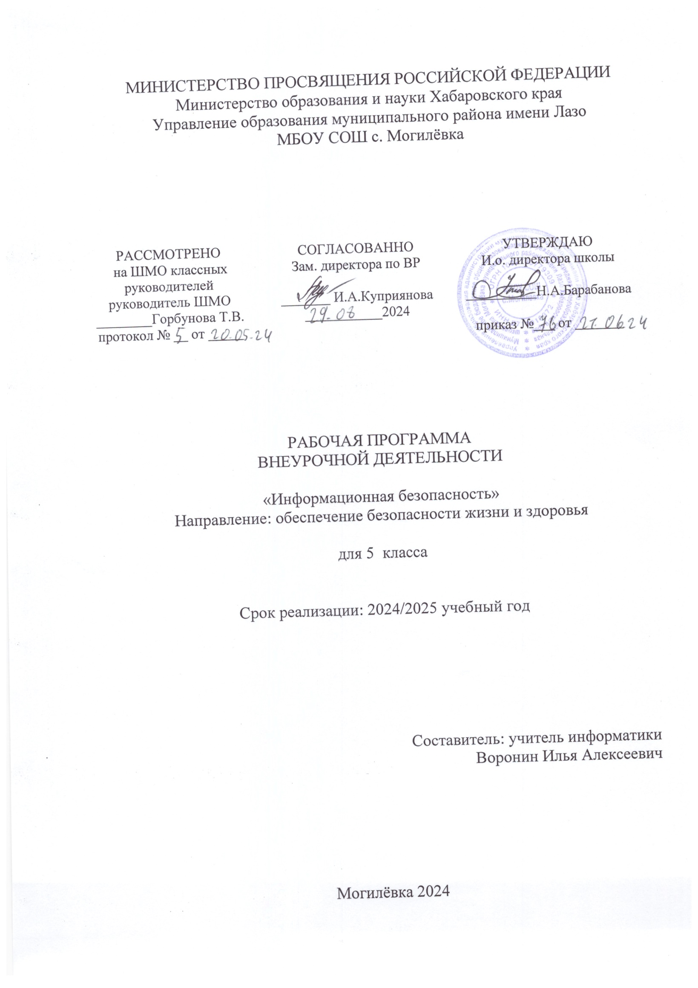

**ПОЯСНИТЕЛЬНАЯ ЗАПИСКА**

ОБЩАЯ ХАРАКТЕРИСТИКА КУРСА ВНЕУРОЧНОЙ ДЕЯТЕЛЬНОСТИ "Информационная безопасность"

Программа составлена на основе следующих нормативных документов:

Закон Российской Федерации от 29.12.2012г. №273-ФЗ «Об образовании в Российской Федерации»;

Приказ Министерства образования и науки Российской Федерации 17.12.2010 № 1897 «Об утверждении федерального государственного образовательного стандарта основного общего образования»;

Приказ МО и Н РФ от 17 декабря 2010 г. N 1897 «Об утверждении федерального государственного образовательного стандарта основного общего образования» (в ред. Приказов Минобрнауки России от 29.12.2014 N 1644, от 31.12.2015 N 1577) Зарегистрировано в Минюсте России 1 февраля 2011 г. N 19644;

Приказы МО и Н РФ от 31 декабря 2015 года № 1577 «О внесении изменений в ФГОС ООО, утвержденный приказом МОиН РФ от 17 декабря 2010 г. № 1897» (зарегистрирован Минюстом России 2 февраля 2016 г., регистрационный № 40937).

Огромные массивы информации обрушиваются на человека ежедневно через газеты и журналы, радио и телевидение, всевозможную рекламу.

Психологи все чаще употребляют термин “сжатие миром”. Плотной стеной мир обступает почти каждого из нас, вынуждая воспринимать информацию вне зависимости от возможностей и желания. Порой информация помогает нам ориентироваться в современном мире, а иногда утомляет и мешает принять правильное решение.

Защита человека от поступающей к нему информации является важнейшей составляющей обеспечения его личной безопасности. Человек должен уметь защищаться от возможных информационных манипуляций.

В условиях Информатизации общества высокая информационная культура, обеспечивающая информационную безопасность личности, является необходимостью для успешной деятельности в любой сфере. Теоретически человек сам может переработать любую информацию, но сделает это гораздо эффективнее, если овладеет знаниями и умениями, которыми располагает информационная культура. Поэтому существует острая потребность общества в организации информационного образования, призванного обеспечить формирование информационной культуры и информационной безопасности личности и общества в целом.

Формируя Информационную безопасность личности необходимо выработать систему противодействия, защиты личности от возможных информационных манипуляций, а также воспитать чувство ответственности за производство и распространение информации, понимание ее последствий, ее негативного влияния на личность и общество.

ЦЕЛИ ИЗУЧЕНИЯ КУРСА ВНЕУРОЧНОЙ ДЕЯТЕЛЬНОСТИ "Информационная безопасноть"

Обеспечить условия для профилактики негативных тенденций в информационной культуре учащихся, повышение защищённости детей от информационных рисков и угроз, формирование навыков распознавания онлайн-рисков (технического, контентного, коммуникационного, потребительского характера и риска интернет-зависимости).

МЕСТО КУРСА ВНЕУРОЧНОЙ ДЕЯТЕЛЬНОСТИ "Информационная безопасноть" В ОБРАЗОВАТЕЛЬНОЙ ПРОГРАММЕ

Курс внеурочной деятельности "Информационная безопасноть" позволяет привить знания о цифровой гигиене. Безопасного использования Интернета.

Программа курса предназначена для организации внеурочной деятельности, направленной на реализацию особых интеллектуальных и социокультурных потребностей обучающихся.

ФОРМЫ ПРОВЕДЕНИЯ ЗАНЯТИЙ КУРСА ВНЕУРОЧНОЙ ДЕЯТЕЛЬНОСТИ "Информационная безопасноть"

Занятия по программе проводятся в форме урока, с использованием персональных компьютеров.

**СОДЕРЖАНИЕ КУРСА ВНЕУРОЧНОЙ ДЕЯТЕЛЬНОСТИ "Информационная безопасность"**

4 КЛАСС

**Основы ИБ**

Изучение основных понятий ИБ. Знакомство с курсом. Краткий обзор развития ИБ. Юридические основы ИБ.

**Основные принципы ИБ**

Аутентификация. Условия. Логин. Пароль. Конфиденциальность. Личные данные. Шифрование. Защита данных.

**Угрозы информации**

Изучение вирусов. Причины заражения. Способы защиты. Способы избавления. Изучение фишинга. Способы ловли. Способы избегания. Спам. Фильтр спама. Утечка данных.

**Способы защиты**

Антивирусы. Принципы работы. Виды антивирусов. Надёжные пароли. Правила составления паролей. Принцип обновления ПО. Причины обязательного обновления. Осознанность в Интернете. Аккуратное обращение с Интернетом.

**Практика**

Создание надёжного пароля. Установка антивируса. Настройка антивируса. Настройка фильтра спама. Проверка ссылок.

**ПЛАНИРУЕМЫЕ ОБРАЗОВАТЕЛЬНЫЕ РЕЗУЛЬТАТЫ**

ЛИЧНОСТНЫЕ РЕЗУЛЬТАТЫ

1. Умение грамотно излагать свои мысли в устной и письменной речи;
2. Критичность мышления, умение распознавать достоверную информацию;
3. Представление об информатике как сфере человеческой деятельности, о её значимости для развития цивилизации;
4. Активность при решении практических задач по основам информационной безопасности;
5. Умение контролировать процесс и результат учебной деятельности.

МЕТАПРЕДМЕТНЫЕ РЕЗУЛЬТАТЫ

1. Самостоятельно анализировать условия достижения цели на основе учета выделенных ориентиров действия в новом учебном материале;
2. Планировать пути достижения целей;
3. Уметь самостоятельно контролировать свое время и управлять им;
4. Сравнивать разные точки зрения, прежде чем принимать решения и выполнять практические действия;
5. Аргументировать свою точку зрения, спорить и отстаивать свою позицию невраждебным для оппонентов образом;
6. Задавать вопросы, необходимые для организации собственной деятельности и сотрудничества с партнером;
7. Осуществлять взаимный контроль и оказывать в сотрудничестве необходимую взаимопомощь;
8. Применять современные информационные технологии для коллективной, групповой и индивидуальной работы;
9. Осуществлять расширенный поиск информации с использованием ресурсов интернета;
10. Владеть навыками ознакомительного, изучающего, усваивающего и поискового чтения;
11. Осуществлять выбор наиболее эффективных способов решения практических задач в сфере личной информационной безопасности в зависимости от конкретных условий;
12. Владеть навыками безопасного и целесообразного поведения при работе в информационном пространстве, соблюдать нормы информационной этики и права.

ПРЕДМЕТНЫЕ РЕЗУЛЬТАТЫ

5 КЛАСС

1. Знать основные термины и понятия по проблематике информационной безопасности;
2. Знать основные положения нормативных документов в рф, регламентирующих стратегию развития информационного общества россии, защиту информации и баз данных, административную и уголовная ответственность в сфере информационной безопасности;
3. Знать разновидности угроз информационной безопасности государству и личности;
4. Знать принципы и методы организационной защиты информации;
5. Уметь выявлять и уничтожать компьютерные вирусы;
6. Уметь использовать методы защиты личного информационного пространства.

**ТЕМАТИЧЕСКОЕ ПЛАНИРОВАНИЕ**

**5 КЛАСС**

|  |  |  |  |  |
| --- | --- | --- | --- | --- |
| **№ п/п** | **Наименование разделов и тем программы** | **Количество часов** | **Основное содержание** | **Основные виды деятельности** |
|  | Основные понятия | 6 | Изучение основных понятий информационной безопасности. | Проблемно-ценностное общение, познавательная, игровая. |
|  | Основные принципы ИБ | 6 | Изучение основных принципов информационной безопасности. | Проблемно-ценностное общение, познавательная, игровая. |
|  | Основные угрозы ИБ | 7 | Изучение основных принципов ИБ. | Проблемно-ценностное общение, познавательная, игровая. |
|  | Способы защиты информации | 8 | Изучение способов защиты информации: использование антивирусных программ, установка паролей, обновление программного обеспечения, осознанное использование интернета. | Проблемно-ценностное общение, познавательная, игровая. |
|  | Практика безопасного интернета | 6 | Проведение практических уроков по безопасности в интернете. | Проблемно-ценностное общение, познавательная, игровая. |
|  | Итоговое занятие | 1 | Подведение итогов программы. | Обобщает и систематизирует материал курса |
| **ОБЩЕЕ КОЛИЧЕСТВО ЧАСОВ ПО ПРОГРАММЕ** | | **34** |  |  |

**ПОУРОЧНОЕ ПЛАНИРОВАНИЕ**

**5 КЛАСС**

|  |  |  |  |  |
| --- | --- | --- | --- | --- |
| **№ п/п** | **Тема урока** | **Количество часов** | | |
| **Всего** | **Контрольные работы** | **Практические работы** |
|  | Ознакомление с курсом. ТБ. | 1 |  |  |
|  | Информация. Угрозы информации. | 2 |  |  |
|  | Информационная безопасность. Защита информации. | 3 |  |  |
|  | Принципы ИБ: конфенденциальность. | 2 |  |  |
|  | Принципы ИБ: целостность, доступность. | 2 |  |  |
|  | Принципы ИБ: аутентификация, авторизация. | 2 |  |  |
|  | Угрозы ИБ: вирусы, хакеры. | 2 |  |  |
|  | Угрозы ИБ: фишинг, спам. | 2 |  |  |
|  | Угрозы ИБ: утечка данных. | 2 |  |  |
|  | Защита информации: антивирусы. | 2 |  |  |
|  | Защита информации: пароли. | 2 |  |  |
|  | Защита информации: обновление ПО. | 2 |  |  |
|  | Защита информации: осознанно испльзование Интернета. | 2 |  |  |
|  | Практика: настройка пароля. | 2 |  |  |
|  | Практика: фильтр спама. | 2 |  |  |
|  | Практика: проверка ссылок. | 2 |  |  |
|  | Итоговое занятие. | 2 |  |  |
| **ОБЩЕЕ КОЛИЧЕСТВО ЧАСОВ ПО ПРОГРАММЕ** | | **34** |  |  |